|  |
| --- |
| Prueba de Caja Negra |
| ***“Sistema de Gestión de Ventas”*** |
| Version Final |
|  |
| **Integrantes:**  Acosta Camilo  Almeida Nicolas  Benavides Mauricio  Loachamin Mateo  Ortiz Rafael  Jiménez Dylan  **Fecha 2022-08-3** |

VALIDACION DE REGISTRO DE NUEVO EMPLEADO

|  |  |  |  |
| --- | --- | --- | --- |
| **VARIABLE** | **CLASE DE EQUIVALENCIA** | **ESTADO** | **REPRESENTANTE** |
| REGISTRO  (validación de los campos de nuevo cliente) | EC1: x = ingreso de datos correcto | Válido | User empleado |
| EC2: x = correo correcto | Válido | dylanjq@gmail.com |
| EC3: x = campos vacíos | No válido | NULL |
| EC4: x = Password distintos | No válido | Password: 12345  Retype Password: 12 |
| EC5: x = correo incorrecto x ⊄ @ | No válido | dylanjqgmail.com |

**Registro correcto del empleado**

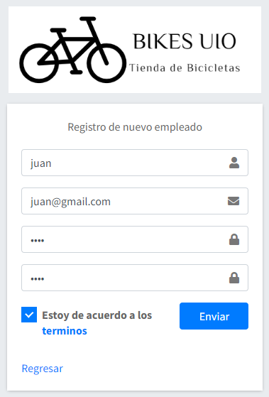

**Ingreso correcto del correo**

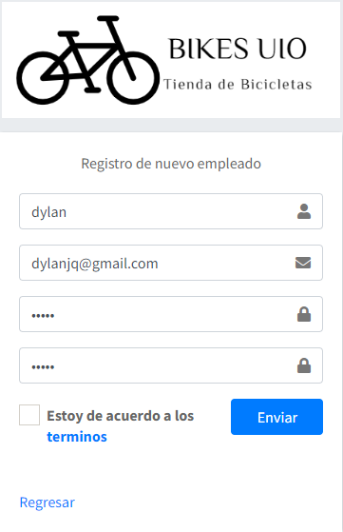

**Registro sin ingreso de datos**

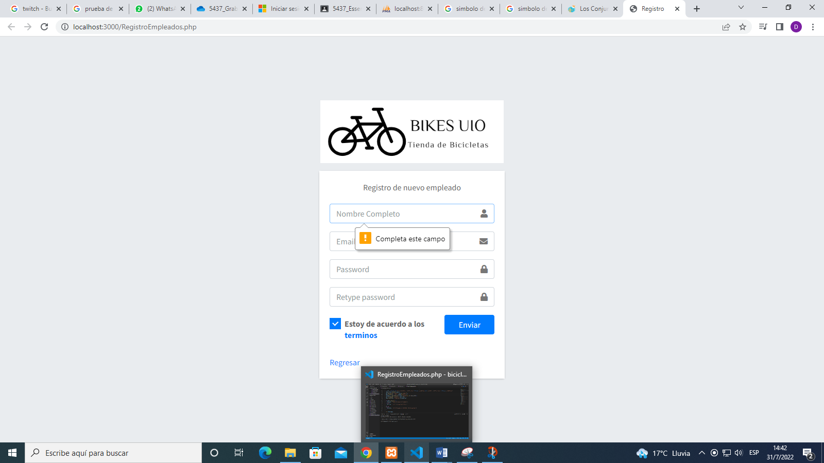

**Registro incorrecto del empleado (caracteres de contraseña no coinciden)**

 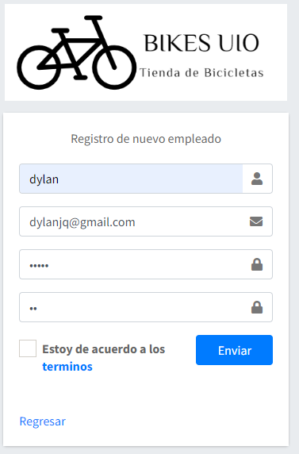

**Registro incorrecto del empleado (correo mal tipeado)**

